pH i vandige opløsninger af salte

Problemformulering:
Hvordan identificeres fem opløsninger af forskellige salte vha. pH-måling med syre/base-indikatorer, pH-papir og pH-måling med pH-meter?

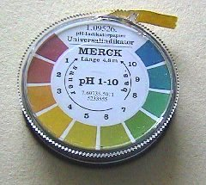
Materialeliste :
Brøndplade, universalindikatorpapir. Opløsninger af indikatorer.
Impo´’s pH-meter – håndinstrument. Korte reagensglas i stativ til pH-meter måling.
0,1 M natriumacetatopløsning, 0,1 M natriumcarbonatopløsning, 0,1 M natriumhydrogensulfatopløsning, 0,1 M ammoniumchloridopløsning, 0,1 M aluminiumchloridopløsning. Opløsningerne er mærket med nr. 1-5.

Teoretiske overvejelser :
Udfyld nedenstående tabel med positiv hhv. negativ ion for de fem salte.
Hvilke syre-baseegenskaber vil du forvente af de positive ioner hhv. negative ioner ?
Angiv sur, neutral eller basisk.

Salt: | positiv ion | syre/base-egenskab | negativ ion | syre/base-egenskab
natriumacetat
CH₃COONa
natriumcarbonat
Na₂CO₃
natriumhydrogensulfat
NaHSO₄
ammoniumchlorid
NH₄Cl
aluminiumchlorid
AlCl₃

Fremgangsmåde:
A. pH-måling med indikatoropløsning
I 5 huller i brøndpladen kommes opløsning 1. Der tilsættes én dråbe indikatoropløsning i hvert hul: Altså forskellige indikatorer i hvert hul. Notér farven for hvert hul i skemaet på bagsiden. Gentag for de fire andre opløsninger.

B. pH-måling med universalindikatorpapir
Der overføres en dråbe af hver af de fem opløsninger til indikatorpapir. Notér pH i skemaet på bagsiden.

Metode A. Opløsningernes farver angives i skemaet:
 | Opl. 1 | Opl. 2 | Opl. 3 | Opl. 4 | Opl. 5
Methylorange
Methylrødt
Bromthymolblåt
Phenolphatelein
Thymolblåt
pH-interval

Metode B:
 | Opl. 1 | Opl. 2 | Opl. 3 | Opl. 4 | Opl. 5
pH-indikatorpapir

C. pH-måling med pH-meter.
Kontroller pH-metrets temperaturindstilling og justér pH-metret med en pufferopløsning pH=7,00. Benyt fremgangsmåden som er vedlagt bagest i denne vejledning: Etpunktskalibrering. Anvend små plastikbægre eller korte reagensglas til målingen. Aflæs pH, når apparatets visning er konstant. Husk at skylle elektroden mellem målingerne med demineraliseret vand. Notér resultaterne i nedenstående skema:

Metode C:
 | Opl. 1 | Opl. 2 | Opl. 3 | Opl. 4 | Opl. 5
pH-meter måling

Efterbehandling:
- Hvad kan man konkludere om pH ud fra de fundne farver i metode A (se oversigt for indikatorernes omslagsintervaller i Mygind 2000A-1 s. 303 eller Kend Kemien 2 s. 103)

- Hvordan passer de med pH-værdierne målt med indikatorpapir ?

- Hvordan passer de med pH-værdierne målt med pH-meter ?

- Afgør vha. de fundne pH-værdier, hvilket salt, der er i hvilken opløsning, idet du udfylder skemaet på næste side.

- Beregn pH i 0,100 molære opløsninger af de fem salte. Opskriv syren eller basens reaktion med vand og forklar hvordan du beregner pH. (For middelstærke syrer/baser bruges SOLVER og for svage syrer/baser må bruges den tilnærmede formel.)

- Sammenlign de beregnede pH-værdier med måleresultaterne.

- Vurder nøjagtigheden af de forskellige metoder

- Lav en konklusion.

Kalibrering af elektroden (fra Impo’s manual):

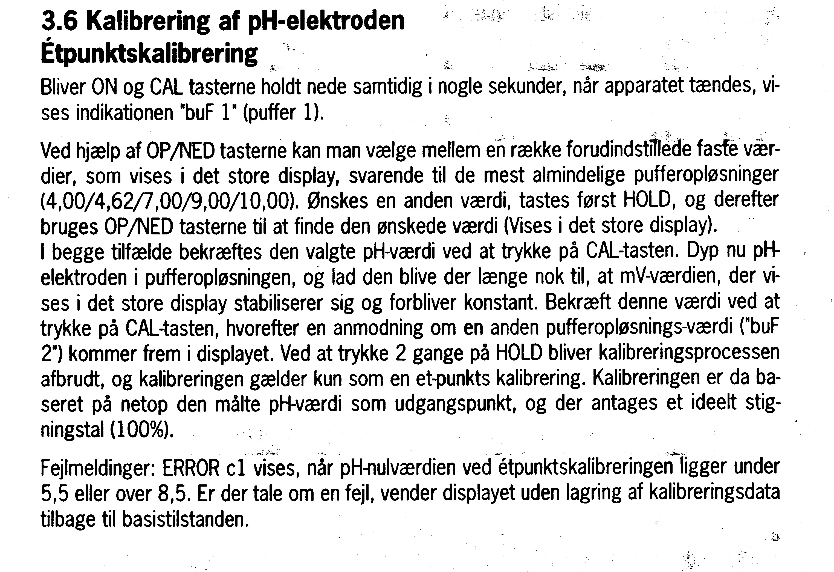

 | Målt pH | Formel for salt i opløsningen | Formel for ion der giver syre/basevirkningen | pK_{s}/pK_{b} | Beregnet pH
Opl. 1
Opl. 2
Opl. 3
Opl. 4
Opl. 5

